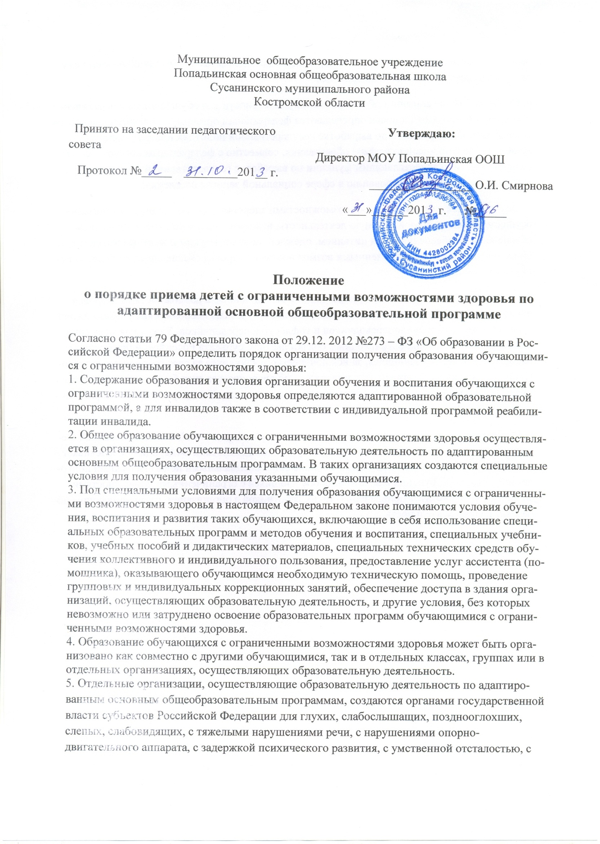

расстройствами аутистического спектра, со сложными дефектами и других обучающихся с ограниченными возможностями здоровья.

6. Особенности организации образовательной деятельности для обучающихся с ограниченными возможностями здоровья определяются федеральным органом исполнительной власти, осуществляющим функции по выработке государственной политики и нормативно-правовому регулированию в сфере образования, совместно с федеральным органом исполнительной власти, осуществляющим функции по выработке государственной политики и нормативно-правовому регулированию в сфере социальной защиты населения.

7. Обучающиеся с ограниченными возможностями здоровья, проживающие в организации, осуществляющей образовательную деятельность, находятся на полном государственном обеспечении и обеспечиваются питанием, одеждой, обувью, мягким и жестким инвентарем. Иные обучающиеся с ограниченными возможностями здоровья обеспечиваются бесплатным двухразовым питанием.

8. При получении образования обучающимся с ограниченными возможностями здоровья предоставляются бесплатно специальные учебники и учебные пособия, иная учебная литература, а также услуги сурдопереводчиков и тифлосурдопереводчиков. Указанная мера социальной поддержки является расходным обязательством субъекта Российской Федерации в отношении таких обучающихся, за исключением обучающихся за счет бюджетных ассигнований федерального бюджета. Для инвалидов, обучающихся за счет бюджетных ассигнований федерального бюджета, обеспечение этих мер социальной поддержки является расходным обязательством Российской Федерации.

9. Государство в лице уполномоченных им органов государственной власти Российской Федерации и органов государственной власти субъектов Российской Федерации обеспечивает подготовку педагогических работников, владеющих специальными педагогическими подходами и методами обучения и воспитания обучающихся с ограниченными возможностями здоровья, и содействует привлечению таких работников в организации, осуществляющие образовательную деятельность.